## 求职意向



游戏客户端开发



教育背景 Education

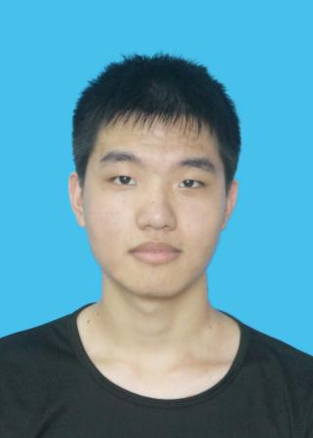

## 2017.09—2021.7 福建师范大学 数字媒体技术专业 本科学历

* 2018年 获优秀学生奖学金三等
* 2019年 获优秀学生奖学金二等
* 2020年 获优秀学生奖学金二等
* 主修：数据结构、C++、游戏程序设计与实现、游戏策划、网络游戏开发



项目与实训 Experience

**黄世琛**



# 基 础 信 息

## 生日：2000.01.31



所在地：江西吉安



电话：15207966905



邮箱：1557518825@qq.com



技 能 证 书

英语 CET4



# 自 我 评 价

项目时间：2019.5-2019.6 项目名称：数媒项目研发实践项目

项目描述：主角使用Unity自带的寻路组件来移动到鼠标点击的位置，并对怪物进行自动的攻击，怪物也是通过Unity自带的寻路组件来接近主角并进行攻击的。主要负责了主角和怪物的代码实现。

项目时间：2019.12 项目名称：游戏程序设计——《SuperCute》小游戏

项目描述：一款类似马里奥闯关的游戏。主要负责主角的移动跳跃以及杀怪死亡等代码，以及大部分的场景道具的代码，怪物移动和死亡代码，游戏数据存储代码等 。其中游戏存储使用的是PlayerPrefs。

项目时间：2019.10-2019.12 项目名称： 网龙游戏设计训练营——《Ghostdom‘s Mirrors》冥途之镜

## 项目描述：一款2d的跑酷游戏，参与了部分策划以及全部的代码实现，是项目的主程序员。游戏中玩家控制鬼魂进行上下移动躲避障碍物并且尽最大可能获取道具和金币，已获得更高的分数来解锁成就，从而获取道具来提升自己。

项目时间：2020.3-2020.6 项目名称：《StreetBoom》

项目描述：《Street Boom》是一款主要玩法为联机组队的类似弹弹堂的游戏。团队主要增加了关于登录以及主界面的好友，成就，商城，背包，组队等。主要负责了主界面的相关逻辑代码，主要进行从服务器获取数据并显示到UI上去，部分UI控件的生成以及按钮事件的绑定等。

实习时间：2020.10.28-2021.3.9 实习单位：福建天盟数码科技有限公司（IGG）

实习中主要负责ui的逻辑和配置表类的实现，对应的ui和服务器对接的消息类实现以实现游戏业务，还有部分游戏工具的开发和维护，工具主要为方便策划进行工作。项目使用的是c++的进行开发的。工具使用unity进行开发，工具开发主要难点为xml读写，excel读写和unity调用其他程序。



技能评价 Skill

有过多次团队合作开发游戏的经历，对于游戏开发有着一定的基础和经验，对于团队合作也有了一定的认识。有着较好的时间观念，能够按时完成分配好的任务。有着较强的自学能力。

·熟悉数据结构，了解计算机网络等专业知识。

• 熟悉 C++，C#，熟悉 Unity3D 引擎的使用，可以使用Unity3D引擎进行游戏开发。了解lua。

• 熟悉 git 和SourceTree的使用，可以进行团队开发。



荣誉奖励 Awards

* 2017年获校第十六届程序设计竞赛三等奖
* 2017，2018优秀共青团干部
* 2017年获第二十一届中数竞赛三等奖